A. úkol: "spojovačka" - vytvoř logické dvojice
- sopka (vulkán)
- láva
- magma
- sopouch
- sopečný kužel
- sopečný kráter
- gejzír
- sopečné bomby
- vyvrhované kameny, balvany, nebo dokonce bloky skal
- vyvýšenina na zemském povrchu vzniklá sopečnou činností
- útvar, který vzniká postupným tuhnutím magmatu na povrchu
- "podzemní komín", kterým magma vyvěrá na zemský povrch
- magma, které dosáhne zemského povrchu
- směs roztavených hornin a plynů, která se nachází pod povrchem Země
- prudké vývěry horké vody
- útvar, odkud je vyvrhováno magma
B. úkol: popiš řez sopkou (ke každému číslu uveď popis)
2.
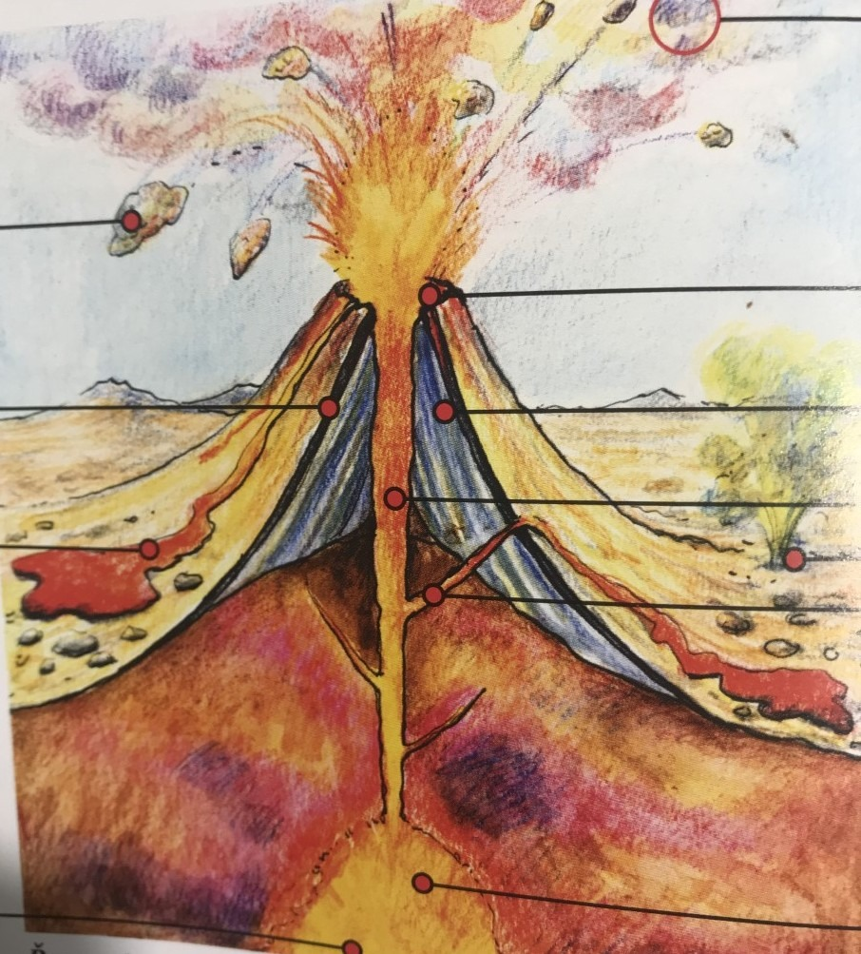
9.
9.
8.
7.
6.
5.
4.
3.
1.

